**Paludisme**

I-Introduction :

Le paludisme est une endémie majeure, c’est une érythrocytopathie due à un hématozoaire, du genre Plasmodium transmis par un moustique vecteur l’anophèle femelle.

On estime à plus de 3,2 milliards le nombre de sujets exposés au risque de contracter le paludisme.

En 2015, la transmission du paludisme continuait dans 95 pays et territoires.

L’Afrique subsaharienne est la plus touchée. En 2015, 88% des cas de paludisme et 90% des décès dus à cette maladie sont survenus dans cette région.

II-Epidémiologie :

**1-Les agents pathogènes :**

Il existe 5 types espèces de parasite responsables du paludisme chez l’homme, ils appartiennent au genre Plasmodium, et à la famille des hémosporidies. Au cours de leur cycle ces parasites changeront sans cesse d’aspect et de taille.

* *Plasmodium falciparum*
* *Plasmodium vivax*
* *Plasmodium ovale*
* *Plasmodium malariae*
* *Plasmodium knowlesi*

**1-1Morphologie :** Au cours de leur cycle ces parasites changeront sans cesse d’aspect et de taille.

***Plasmodium falciparum :***

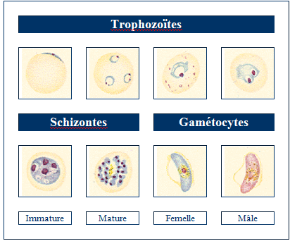

***Plasmodium vivax :***

|  |  |  |  |
| --- | --- | --- | --- |
| **Trophozoïtes** | | | |
| http://coursdeparasitologie.ifrance.com/images/Protozoaires/Paludisme/Paludi9.gif | http://coursdeparasitologie.ifrance.com/images/Protozoaires/Paludisme/Paludi10.gif | http://coursdeparasitologie.ifrance.com/images/Protozoaires/Paludisme/Paludi11.gif | http://coursdeparasitologie.ifrance.com/images/Protozoaires/Paludisme/Paludi12.gif |
| **Schizontes** | | **Gamétocytes** | |
| http://coursdeparasitologie.ifrance.com/images/Protozoaires/Paludisme/Paludi13.gif | http://coursdeparasitologie.ifrance.com/images/Protozoaires/Paludisme/Paludi14.gif | http://coursdeparasitologie.ifrance.com/images/Protozoaires/Paludisme/Paludi15.gif | http://coursdeparasitologie.ifrance.com/images/Protozoaires/Paludisme/Paludi16.gif |
| Immature | Mature | Femelle | Mâle |

***Plasmodium ovale :***

|  |  |  |  |
| --- | --- | --- | --- |
| **Trophozoïtes** | | | |
| http://coursdeparasitologie.ifrance.com/images/Protozoaires/Paludisme/Paludi28.gif | http://coursdeparasitologie.ifrance.com/images/Protozoaires/Paludisme/Paludi29.gif | http://coursdeparasitologie.ifrance.com/images/Protozoaires/Paludisme/Paludi30.gif | http://coursdeparasitologie.ifrance.com/images/Protozoaires/Paludisme/Paludi31.gif |
| **Schizontes** | | **Gamétocytes** | |
| http://coursdeparasitologie.ifrance.com/images/Protozoaires/Paludisme/Paludi32.gif | http://coursdeparasitologie.ifrance.com/images/Protozoaires/Paludisme/Paludi33.gif | http://coursdeparasitologie.ifrance.com/images/Protozoaires/Paludisme/Paludi34.gif | http://coursdeparasitologie.ifrance.com/images/Protozoaires/Paludisme/Paludi35.gif |
| Immature | Mature | Femelle | Mâle |

***Plasmodium malariae :***

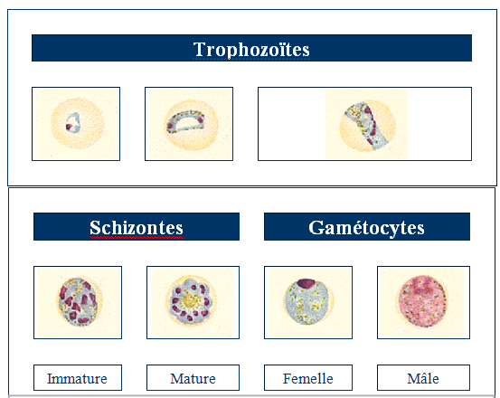

**2-Cycle évolutif :** il se compose de deux étapes de multiplication : asexuée chez l'homme (ou schizogonie) et une étape sexuée (ou sporogonie) chez le moustique.

**A-Multiplication asexuée chez l’homme :**

a-Cycle pré-érythrocytaire : Le moustique infesté en piquant un homme sain, injecte avec sa salive des sporozoites. Ces derniers ne restent dans la circulation sanguine qu’une demi-heure, puis passent rapidement dans l’hépatocyte.

Le parasite en entrant dans une cellule hépatique, déforme la cellule hôte et refoule son noyau vers la périphérie, puis se présente sous forme d’une masse cytoplasmique dont les noyaux se divisent activement et forment un schizonte géant appelé **corps bleu** qui renferme des milliers de mérozoites.

Le corps bleu lors de son éclatement, libère de nombreux mérozoites, qui passent dans la circulation, amorçant la schizogonie sanguine.

**NB** : Pour *Plasmodium vivax* et *ovale,* quelques mérozoites libérés restent dans le foie, pénètrent d’autres cellules hépatiques saines amorçant les cycles exo-erythrocytaires secondaires.

b-Cycle érythrocytaire :

A la suite de leur pénétration à l’intérieure des hématies, les mérozoites se transforment en trophozoites de 2 à 3μ, le noyau du trophozoite se divise et donne un schizonte chargé d’hémozoines.

La multiplication des noyaux dans le schizonte donne «le corps en rosace » et en parallèle, l’hémoglobine se dégrade et donne les granulations de schüffner pour *Plasmodium vivax* et *ovale*, et des taches de maürer pour le *falciparum,*et rien pour le *malariae.*

La durée du cycle est de 48h pour vivax, ovale et falciparum et de 72h pour malariae.

Puis commence le cycle sexué ou sporozonique ; caractérisé par l'apparition, dans les hématies de formes à potentiel sexué : les gamétocytes mâles et femelles.

**B-Multiplication sexuée chez le vecteur :( cycle sporogonique) :**

Lors d'un repas sanguin, l'anophèle absorbe toutes les formes parasitaires ; seules les formes sexuées ne sont pas dirigées.

Dans l'estomac de l'insecte, huit à dix des gamètes mâles apparaissent après exflagellation d'un gametocyte mâle.

Le gamète femelle apparaît après expulsion des corpuscules chromatiniens du gametocyte femelle.

La fécondation entre les 2 gamètes femelle et mâle, donne un œuf mobile : l'ookinète. Ce dernier traverse la paroi de l'estomac et se fixe sur la face externe et donne l'oocyste, dans lequel s'individualisent les sporotozoïtes.

Les sporozoïtes libérés après éclatement de l'oocyste, gagnent les glandes salivaires et lors d’un 2ème repas sanguin le cycle recommence.



Cycle évolutif de *Plasmodium sp*

**3-Etude du vecteur :**

Dans la plupart des cas, le paludisme est transmis par les piqûres de l’*Anophèle* femelles. Il existe plus de 400 espèces dont seulement une trentaine sont des vecteurs très importants du paludisme.

Seule la femelle est hématophage, elle pique entre le crépuscule et l’aube. Le repas sanguin est indispensable à la maturation ovarienne.

Il s’agit d’un culicidé diptère, appartenant à la famille des anophélinés, genre Anopheles et à l’ordre des nematocères (antennes glabres et des palpes aussi longues que la trompe).

🡪Le développement d’anophèle est caractérisé par la succession de deux phases : La première est aquatique : recouvre la vie pré-imaginale, c'est-à-dire l'œuf, les stades larvaires et la nymphe. La seconde est aérienne et concerne l'adulte, ou imago.

L’anophèle femelle, et après un repas sanguin; ponde sur l'eau des œufs fécondés, de chaque œuf éclot une larve, il ya 4stades larvaires, la larve de 4ème stade subie une nymphose pour donner une nymphe aquatique mobile qui va libérer après 48h un adulte mâle/femelle qui s’envole rapidement.

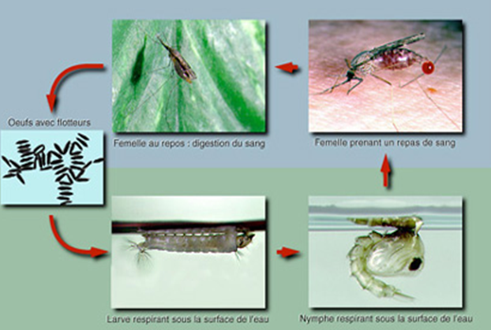

Cycle biologique de l’Anophèle femelle.

**4-Mode de contamination :**

* ++++Piqûres d’Anophèles parasitées.
* Par voie transplacentaire entraînant un paludisme congénital.
* Par voie transfusionnelle.
* Greffes d’organes.

**5-Répartition géographique :**

Le paludisme sévit dans les parties les plus pauvres du monde (régions chaudes et humides).

Il demeure très fréquent en Afrique noire ainsi qu’en Asie.

En Afrique noire et subsaharienne, on a le paludisme à *P.falciparum et ovale*.

En Afrique du nord, le paludisme est assez rare, on a le paludisme à *P. vivax*, et *P.falciparum* d’importation.

En Europe et en Amérique du nord, le paludisme a été pratiquement éradiqué.

En Amérique centrale et latine, on a le paludisme à *P.falciparum et vivax*.

Au proche et moyen orient, on le paludisme à *P.vivax*.

En Asie centrale, les pays concernés par le paludisme sont :

Inde, Pakistan, Afghanistan, Chine, Kazakhstan, Ouzbékistan, Japon et les Philippines.

**6-Qui est exposé ?**

Certains groupes de la population courent un risque beaucoup plus élevé que d’autres de contracter le paludisme et d’être gravement atteints , surtout pour les personnes qui vivent en dehors de la zone d’endémie :les nourrissons, les enfants de moins de 5 ans, les femmes enceintes, les personnes VIH + et les migrants non immunisés qui séjournent plus d’un an ou deux dans un pays du nord .

Les personnes qui vivent en zone d’endémie présentent rarement les accès graves car ils sont protégés par la présence d’**une prémunition** induisant l’installation progressive d’un équilibre prolongé entre le parasite et l’hôte et elle n’est acquise que 6 à 8 ans après l’infestation en zone d’endémie.

III-Clinique :

**1-Accès simple :**

L’incubation est silencieuse et peut aller de quelques jours à plusieurs mois.

On observe :

· Fièvre continue.

· Nausées, céphalées et vomissements.

· Courbatures et arthralgies.

· Malaise général.

· Parfois, diarrhée.

La fièvre est due à l’éclatement des rosaces qui libèrent des pigments malariques en grande quantité qui se comportent comme des substances pyrogènes.

Au début de maladie, la fièvre est irrégulière, continue et l’éclatement des rosaces est asynchrone. Au bout d’un certain temps, l’éclatement des rosaces devient synchrone correspondant au cycle érythrocytaire.

Lorsque la fièvre devient intermittente, on observe 3 types de fièvre selon l’espèce :

* Fièvre tierce bénigne : concerne le P.vivax et ovale (48h)
* Fièvre tierce maligne : concerne le P. falciparum (48h)
* Fièvre quarte bénigne : concerne le P. malariae (72h)

🡪On a également :

* Hépatomégalie.
* Splénomégalie.
* Anémie.

**2-Accès pernicieux ou** « **neuropaludisme »** à ***P.falciparum***

C’est une encéphalopathie aigue fébrile atteignant des températures de : 38, 39, 40 et 42°c, résultant d’une multiplication intense des parasites dans les capillaires profonds surtout ceux du SNC, aboutissant à une anoxie cérébrale puis un coma fébrile foudroyant.

🡪Les signes cliniques que l’on rencontre sont :

· Hépatomégalie.

· Splénomégalie.

· Anémie sévère 900 000elts/mm³.

· Insuffisance rénale.

· Troubles digestifs.

· Œdème pulmonaire.

· Syndrome hémorragique.

· Etat de choc.

· Déséquilibre acido-basique aboutissant à une déshydratation.

· Hypoglycémie.

IV-Diagnostic:

**🡪Signes d’orientation :**

· Notion de séjour en zone d’endémie.

· Certaines formes neurologiques.

· Modifications de certains paramètres : Anémie hémolytique ,Thrombopénie : taux de plaquettes < 150000elts/mm³.

🡪**Diagnostic direct :**

* Prélèvement : Il doit être effectué :
* En absence de traitement.
* Au moment du pic fébrile.
* Au niveau périphérique (digital ou veineux).
* Sur anticoagulant (héparine, EDTA,ou citrate).

* Techniques utilisées :

1-Confection et coloration d’un frottis sanguin :

-A l’aide d’un vaccinostyle prélever une goutte de sang au niveau d’un doigt de main (les frottis peuvent être également effectués à partir du sang prélevé par ponction veineuse et mélangé à un anticoagulant).

-Déposer la goutte à un Cm environ du bord d’une lame de verre.

-Poser la lame sur la paillasse.

-Placer devant la goutte le bord d’une lame à bords rodés de sorte à avoir un angle ouvert à droite de 45°environ.

-En maintenant la même ouverture d’angle, mettre en contact la lame et la goutte : le sang se répartit alors par capillarité le long du bord de la lamelle.

-En maintenant en contact les 2 lames et avec une pression toujours égale : faire glisser la lame1 jusqu’au bout de la lame 2 de sorte à avoir une couche mince et uniforme.

-Agiter vigoureusement la lame pour sécher le frottis.

-Colorer les frottis par la coloration de Giemsa.

-Après lavage et séchage des frottis colorés, lire au grossissement 100.

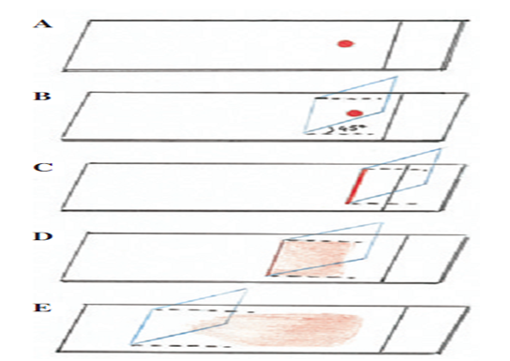

Confection d’un frottis sanguin

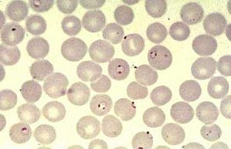

* **Avantage :**
* Permet une analyse précise (Diagnostic de certitude).
* La lecture est réalisée par un parasitologue.
* Préparation rapide en moins d’une heure.
* **Inconvénients :**
* En cas de parasitémie faible: il est conseillé de prolonger la lecture à 30mn surtout en cas de.

2-Confection et coloration d’une goutte épaisse :

-Déposez au milieu d’une lame rigoureusement propre une grosse goutte de sang prélevé au doigt.

- Défibriez 1 à 2 minutes avec le coin d’une autre lame en tournant régulièrement et en étalant de façon homogène avec une pression suffisante pour favoriser l’adhérence.

-Laisser sécher soit 24h à la température du laboratoire soit 1h à l’étuve portée à 37°c.

-Déshémoglobinistation : Consiste à hémolyser les hématies avec de l’eau distillée ou plus simplement avec de l’eau du robinet.

-Après coloration, lavage et séchage, lire les gouttes épaisses au microscope au grossissement 100.

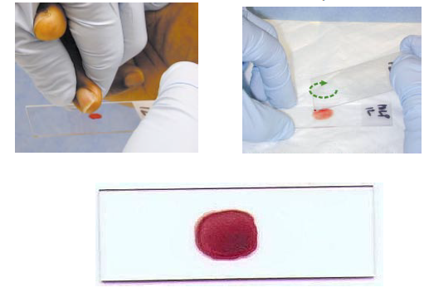

Confection d’une goutte épaisse

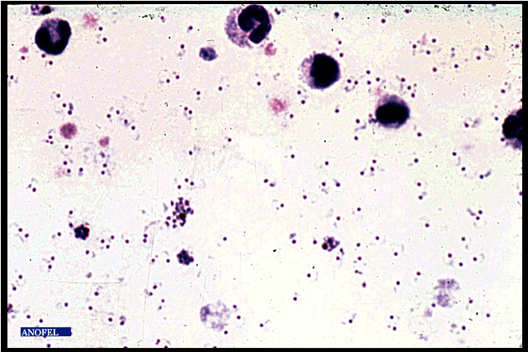

**Goutte épaisse à GX 100: *P. falciparum***

* **Avantage :**
* Permet une concentration de parasites sur une surface réduite de la lame.
* **Inconvénient :**
* La technique est longue (incompatible avec le Diagnostic d’urgence).
* La lecture est difficile.
* Ne permet pas la différentiation des espèces.

|  |  |  |  |  |  |
| --- | --- | --- | --- | --- | --- |
| Hématies parasitées |  | P.vivax | P.falciaprum | P.malariae | P.ovale |
| Taille | Augmentée | normale | diminuée | Augmentée |
| forme | normale | normale | normale | Ovalisée et frangée |
| granulations | Schüffner +++ | Maurer+ ou - |  | Schüffner |
| âge | jeune | Jeune et vieille | vieille | jeune |
| hématozoaires | nombre | 1 | 1, 2 ou 3 | 1 | 1 ou 2 |
| trophozoite | mononucleé | Souvent binucleé | Souvent pigmenté | mononucleé |
| schizonte | Amoboide pigment fin | Absent dans le sang périphérique | Sphérique en bandelette équatoriale | Pigment gros |
| rosace | 16 à 24 | 24 à 32 | Marguerite 6 à8N | 8 à 12N |
| gametocyte | sphérique | En faux, banane cigare | sphérique | sphérique |
| frottis | polymorphe | monotone | polymorphe | polymorphe |
| Schizogonie | 48h | 48h | 72h | 48h |
| Type d’accès | tierce | Tierce maligne | quarte | tierce |

Tableau : critères d’identification de différentes espèces de Plasmodium sur frottis sanguin

VI-Traitement:

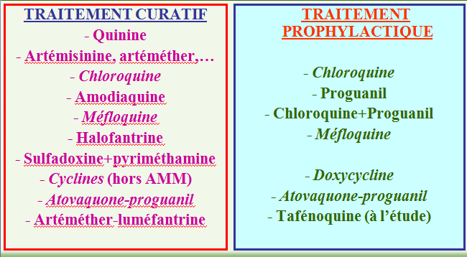VII-Prophylaxie :

**🡪Lutte contre les piqures de moustiques :**

À partir du coucher de soleil, c’est la première ligne de défense vis-à-vis du paludisme :

A l’extérieur des habitats :

-Porter des vêtements longs et clairs le soir, si possible imprégné d’insecticides.

-Mettre des répulsifs sur les parties découvertes (attention au choix des produits chez l’enfant et la femme enceinte).

A l’intérieur des habitats :

-Installer des moustiquaires aux portes et aux fenêtres.

-Dormir sous une moustiquaire imprégnée d’insecticides.

**🡪Lutter contre les adultes en utilisant des insecticides.**

**🡪Lutter contre les larves par des poissons larvivors « Gambusia ».**